СХЕМА №19
границ прилегающих территорий Кинотеатр «Экран»
Забайкальский край, Карымский район пгт. Карымское, ул. Ленинградская, 56

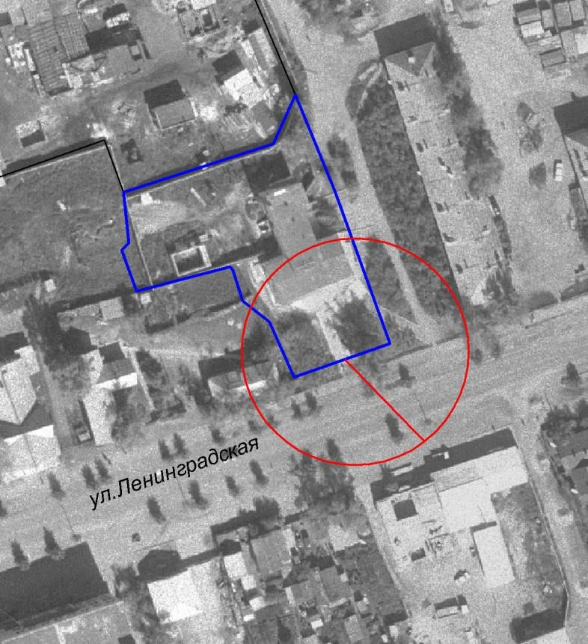

М: 1:1500

